甘肃省高台县第一中学2015年春学期期末考试
高一生物试卷
第I卷
一、（单项选择题，1-30每小题1分，31-40每小题2分，共50分）
1．核糖、氨基酸共有的元素是
A．C、H、O、N B．C、H、O C．C、H、O、N、P D．C、H、P
2．下列各项中属于单糖的是
①葡萄糖 ②乳糖 ③脱氧核糖 ④淀粉 ⑤麦芽糖
A．①② B．③④ C．②⑤ D．①③
3．下图是表示蛋白质分子结构的一部分，图中A，B，C，D标出了分子中不同位置的键，当蛋白质发生水解反应时，断裂的键是
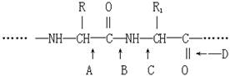
4 ．检测植物细胞液中是否含有蛋白质的最好方法是
A．研磨组织细胞，检测研磨液中是否存在蛋白质
B．分离出细胞研磨液中的各种膜成分，分别检测是否含有蛋白质
C．将活细胞制作成临时装片，用显微镜观察
D．分离细胞结构获得液泡，检测液泡内容物是否存在蛋白质
5．在“检测生物组织中的还原糖、脂肪和蛋白质”的实验中，将 0.1g /mL的NaOH和 0.05g /mL的CuSO₄等量均匀混合，可用于检测
A．梨汁中的还原糖 B．花生种子中的脂肪
C．豆浆中的蛋白质 D．小麦种子中的淀粉
6．大肠杆菌是原核生物，酵母菌是真核生物，它们细胞结构的统一性表现在
A．都有核膜 B．都有染色质 C．都有核糖体 D．都有线粒体
7．组成细胞膜的主要成分是
A．脂质和糖类 B．蛋白质和糖类 C．核酸和蛋白质 D．蛋白质和脂质
8．两种海绵的细胞分散成单个细胞混合在一起进行培养，一段时间后 ，发现同种的细胞相互聚集在一起，其中起重要作用的是细胞膜上的
A．糖蛋白 B．磷脂 C．RNA D．DNA
9．据研究发现，胆固醇、维生素D等物质较容易优先通过细胞膜，这是因为
A．细胞膜具有一定的流动性
B．细胞膜是选择透过性膜
C．细胞膜的结构是以磷脂双分子层为基本支架
D．细胞膜上镶嵌有各种蛋白质分子把
10．人成熟的红细胞和精子的寿命都很短。这一事实体现了
A．环境因素的影响 B．功能对寿命的影响
C．遗传因素的影响 D．核、质的相互依存关系
11．在某腺体细胞中提取出附着有核糖体的内质网和高尔基体放入含有放射性标记氨基酸的培养液中。培养液中含有各细胞器完成其功能所需的物质和条件。连续取样，测定标记的氨基酸出现在各细胞器中的情况，结果如图所示。则曲线a、b、c依次代表
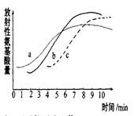
A．内质网、核糖体、高尔基体 B．内质网、高尔基体、核糖体
C．核糖体、高尔基体、内质网 D．核糖体、内质网、高尔基体
12．将新鲜的绿色苔藓植物叶片，放入加有少量红墨水的质量浓度为0． 3g ／mL的蔗糖溶液中，在显微镜下观察，你会看到苔藓叶片细胞的状态如图所示。此时，部位①和部位②的主体颜色分别是
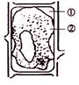
A．无色、绿色 B．红色、绿色
C．红色、无色 D．红色、红色
13．将晡乳动物的红细胞分别浸入下列a、b、c三个不同浓度溶液的烧杯内，一段时间后，实验结果如图所示，则a、b、c溶液浓度大小比较正确的是
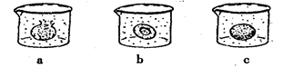
A ．a＞b＞c B．a＞c＞b C．a＜b＜c D．a＜c＜b
14．将一植物细胞放入KNO₃溶液中，一段时间后发生了质壁分离，下列说法不正确的是
A．此细胞是活细胞
B．原生质层具有选择透过性
C．发生质壁分离的细胞一段时间后可自动质壁分离复原
D．原生质层两侧溶液存在浓度差，KNO₃溶液浓度低于细胞液浓度
15．在植物细胞质壁分离复原过程中，能正确表达细胞吸水速率变化过程的是
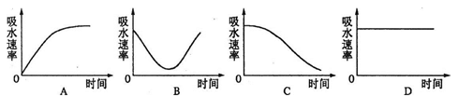
16 ．肾小管上皮细胞含有大量线粒体，说明肾小管的功能与哪种吸收方式有关？
A．重吸收作用 B．渗透作用 C．主动运输 D．滤过作用
17．已知某物质通过细胞膜的方式如下图所示，则下列哪种物质有其相同的运输方式
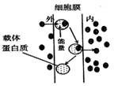
A．H₂O B．氨基酸 C．性激素 D．CO₂
18．如图是胡萝卜在不同的含氧情况下从硝酸钾溶液中吸收K⁺和NO₃⁻的曲线，影响a、b两点和b、c的两点吸收量不同的因素分别是
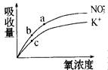
A．载体数量、能量 B．能量、载体数量
C．载体数量 、离子浓度 D．能量、离子浓度
19．酶具有极强的催化功能，其原因是
A．增加了反应物之间的接触面 B．降低了底物分子的活化能
C．降低了反应所需要的活化能 D．降低了底物分子的自由能
20．分别在 20℃ 和 30℃ 下将相同的新鲜土豆片放入等量过氧化氢溶液中，相同时间后二者放出气体量最可能为下列的哪个曲线（实线为 20℃ 条件下的气体产生量）
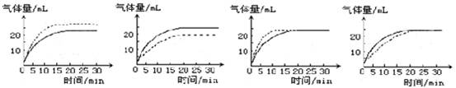
A B C D
21．下列关于ATP的叙述中，正确的是
A．ATP中存在3个高能磷酸键 B．三磷酸腺苷可简写为A～P-P～P
C．ATP是直接能源物质 D． ATP具有调节代谢的作用
22．在日光下，植物叶片中的叶绿素
A．大量吸收绿光 B．等量吸收不同波长的光
C．主要吸收蓝紫光和绿光 D．主要吸收蓝紫光和红光
23．给兔注射C₆H₁₂¹⁸O₆，在兔体内最先发现含有¹⁸O的物质是下列的哪一种
A．丙酮酸 B．H₂O C．CO₂ D．乳酸
24．下列有关线粒体的描述中，不正确的是
A．线粒体具有内外两层膜，内膜折叠成嵴，使内膜的表面积大大增加
B．线粒体内膜和基质中含有许多与有氧呼吸有关的酶
C．线粒体进行呼吸作用时必须有氧的参与
D．细胞产生 CO₂的部位一定是线粒体
25．要检验绿色植物在呼吸作用过程中放出的CO₂，以下哪一项实验条件是必要的
A．要用一株叶子多的植物 B．在黑暗条件下实验
C．把植物淹没在水 D．用一株幼小的植物
26．叶绿体色素的纸层析结果显示，叶绿素b位于层析滤纸的最下端，主要原因是
A．分子量最小 B．分子量最大
C．在层析液中的溶解度最低 D．在层析液中的溶液度最高
27．下列细胞具有细胞周期的是
A．植物叶肉细胞 B．胚胎干细胞 C．口腔上皮细胞 D．神经细胞
28．要观察植物细胞的细胞板结构，所选择的细胞应处于有丝分裂的
A．前期 B．中期 C．后期 D．末期
29．如图所示光学显微镜下观察到的根尖分生区的细胞，视野内看到最多的细胞是
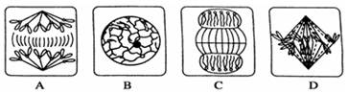
30 ．光合作用过程中，水的分解及三碳化合物形成葡萄糖所需能量分别来自
A．光能和呼吸作用产生的ATP B．都是呼吸作用产生的ATP
C．光能和光反应产生的ATP D．都是光反应产生的ATP
31．生长于较弱阳光下的植物，当提高CO₂浓度时，光合作用速度并未增快。这一现象最可能的解释是
A．呼吸作用受阻影响光合作用
B．使C₃还原的还原剂和ATP不足
C．暗反应过程的酶在弱光条件下活性低
D．呼吸作用强，大量消耗了光合作用的产物
32．在密闭容器内，酵母菌利用葡萄糖产生酒精，此过程不生成
A．ATP B．乳酸 C．丙酮酸 D．CO₂
33．无氧呼吸与有氧呼吸的相同点是
①都在线粒体中进行 ②都需要酶 ③都需要氧
④都产生ATP ⑤都经过生成丙酮酸的反应
A．①②⑤ B．②③④ C． ②④⑤ D． ②③⑤
34．下列各项应用中，主要利用细胞呼吸原理的是
①贮存种子 ② 中耕松土 ③ 水稻的翻晒田 ④糖渍、盐渍食品 ⑤用透气的消毒纱布包扎伤口
A．①②④⑤ B．①②③⑤ C．②③④⑤ D．①②③④⑤
35．植物体内部不能产生ATP的过程是
A．光反应 B．暗反应 C．有氧呼吸 D．无氧呼吸
36．甲、乙、丙三种细胞有丝分裂的分裂期时间分别是0．5小时、0．6小时和0．7小时，分裂间期的时间分别是10小时、20小时和30小时，要观察有丝分裂过程，在这三种细胞中，考虑选择哪种细胞做材料可能好些？
A．甲 B．乙 C．丙 D．都可以
37．在细胞有丝分裂过程中，DNA和染色体的数目比体细胞各增加一倍分别发生在细胞周期的 ①间期 ②前期 ③中期 ④后期 ⑤末期
A．①② B．③④ C．④① D．①④
38．下图a→d表示连续分裂细胞的两个细胞周期，下列叙述不正确的是
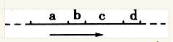
39．在a、b、c、d条件下，测得某植物种子萌发时 和 体积变化的相对值如下表。若底物是葡萄糖，则下弄叙述中正确的是
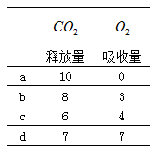
A. a条件下，呼吸产物除 外还有酒精和乳酸
B. b条件下，有氧呼吸消耗的葡萄糖比无氧呼吸多
C. c条件下，无氧呼吸最弱
D. d条件下，产生的 全部来自线粒体
40．下列关于绿色植物叶肉细胞生理活动的叙述，正确的是( )
A．叶绿体放出氧气的速率有可能与线粒体消耗氧气的速率相等
B．叶绿体白天进行着ATP的合成，夜晚进行着ATP的水解
C．随CO₂浓度的增大，叶绿体的光合速率增大，线粒体的呼吸速率减小
D．线粒体产生的CO₂在光照条件下全部扩散到叶绿体中，在黑暗条件下全部扩散到细胞外

第Ⅱ卷
41．（8分）在电子显微镜下观察A、B、C三种生物的细胞亚显微结构，观察到结构a～d具有下列特征：a、b、c都是由双层膜构成，a的膜具有小孔，而b、c没有小孔，c呈绿色、扁平的椭球形或球形，d结构与细胞有丝分裂有关。现将试样A、B、C有无结构a～d的情况整理如下(表中“+”表示存在，“一”表示不存在)，据表回答：
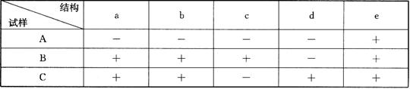
（1）不具有细胞结构a的生物属于 （原核、真核）生物。
（2）已知试样A、B、C分别是菠菜叶、鼠肝和颤藻中的一种细胞，结构a～d分别是细胞核、叶绿体、线粒体、中心体中的一种。
①菠菜叶、鼠肝和颤藻分别对应着试样 。
②将试样B在低温下进行离心，分离出结构a、b、c的形状完全保持不变。a、b、c中，能吸收光能的结构是___________ ；释放CO₂的结构是________；a中含有与核糖体的形成有关的结构叫做 。
③A、B、C三种生物都有结构e，结构e可能是哪种细胞器？ ；d是哪种细胞器？ 。
42．（12分）为了探究酶的专一性，现用可溶性淀粉溶液、蔗糖溶液(两者都是非还原糖)以及唾液淀粉酶溶液、斐林试剂、 37℃ 恒温水浴锅、沸水浴锅等材料用具进行实验。要求完成实验设计、补充实验步骤、预期实验结果，并分析回答问题。
（1）完善下表中的实验设计：
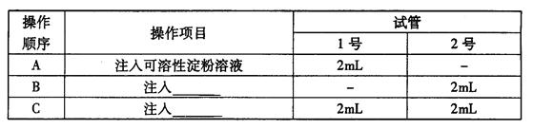
（2）实验步骤：
①按照上表中的设计，取试管、加溶液；
② ；
③取出试管，分别加入适量的 ，混匀，沸水浴一段时间；
④ 。
（3）预期结果：
（4）实验结论：酶具有专一性。
（5）在上述实验中，如果仅将 37℃ 恒温水浴锅的温度调到 20℃ ，而在其他条件不变的情况下重做上述实验，出现砖红色试管中的颜色会比 37℃ 时浅，其原因是 。
43．（11分）下图为某双子叶植物光合作用示意图，图中①～④过程，a～h为物质名称。请据图回答：
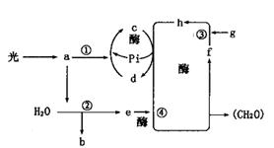
（1）写出下列物质或过程的名称：
a：_______________，b：__________；过程③：________ 。
（2）光反应为暗反应提供的物质是
[ c] 和[ e ] 。
（3）若在光照充足的条件下，突然中断CO₂的供应，图中[ ] 的含量会增加。
（4）温度对光合作用的影响主要是通过影响暗反应过程中 影响光合速率的。
（5）适当温度条件下，测定该双子植物叶片在不同光照条件下的光合作用速率，结果如下表（负值表示CO₂释放量，正值CO₂吸收量）：

光照强度（klx） | 0 | 2 | 4 | 6 | 8 | 9 | 10
光合作用速度（CO₂mg/100cm²・h） | －2.0 | 0 | 4.0 | 8.0 | 10.0 | 12.0 | 12.0
①0～9klx范围内，光合作用速率受_____________（因素）影响；超过9klx时，影响光合作用速率的外界因素主要是_____________。
②光照强度为2klx时，光合作用利用的CO₂量 （等于、大于、小于）细胞呼吸产生的CO₂量；光照强度为8klx时，该植物的总光合作用速率为 CO₂mg/ 100cm ²・h。
44．（8分）下图表示生物体内部分物质之间的转化关系，请据图作答。
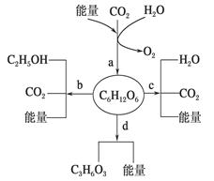
(1) a～d四个生理过程中，人体不能进行的过程除a外，还包括________，原因是缺乏________。硝化细菌将CO2转化为C6H12O6时，所利用的能量来自___ _ ____。
(2)水稻叶肉细胞内，a过程中H₂O→O₂的部位是叶绿体中的________，伴随该过程的能量转化反应式为________________。
(3)酵母菌产生CO₂的场所是________。
(4)请填写检测酵母菌呼吸产物时所用试剂和颜色反应比较表：
被检测的物质 | 试剂 | 现象(颜色)
CO₂ | 澄清的石灰水 | 混浊
CO₂ | 溴麝香草酚蓝水溶液 | ①___ _____
酒精 | 重铬酸钾的浓硫酸溶液 | ②______ __
45. （11分） 下图为具有6条染色体的某生物细胞进行有丝分裂过程的几个阶段，据图分析回答下列各题：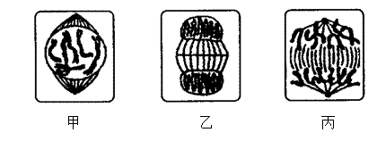

（1）根据乙图的特有变化特征，可以判断该图表示动物细胞还是植物细胞的有丝分裂？
，判断的依据是出现了 。
（2）具有染色单体且数目和DNA数目相等的是图中的 。
（3）乙图表示有丝分裂的 期，活动旺盛的细胞器有 。
（4）在观察洋葱根尖分生组织中的有丝分裂时，解离的目的是 ，在视野中，处于 期的细胞数目最多，因为 。
（5）该图中缺少了细胞分裂期的 期，请参照上图在下面方框中画出该过程的图像。


高一生物参考答案
一、 选择题（1-30每小题1分，31-40每小题2分，共50分）
1 | 2 | 3 | 4 | 5 | 6 | 7 | 8 | 9 | 10 | 11 | 12 | 13 | 14 | 15 | 16 | 17 | 18 | 19 | 20
B | D | B | D | A | C | D | A | C | D | D | B | D | D | C | C | B | B | C | C
21 | 22 | 23 | 24 | 25 | 26 | 27 | 28 | 29 | 30 | 31 | 32 | 33 | 34 | 35 | 36 | 37 | 38 | 39 | 40
C | D | A | D | B | C | B | D | B | C | B | B | C | B | B | A | D | B | A | D
二、非选择题（除特殊标记外，每空1分，共50分）
41．（8分）（1）原核 （2）① B、C、A（2分） ② c b 核仁③核糖体 中心体
42．（12分）（1）蔗糖溶液 淀粉酶溶液
（2）②振荡、混匀，37℃恒温水浴一段时间（2分）
③斐林试剂
④观察实验现象
（3）1号试管里呈砖红色，2号试管里无砖红色
（4）20℃低于酶的最适温度，酶活性低，水解产生的还原糖少（2分）
43．（11分）（1）叶绿体内的色素 氧气 CO₂ 的固定
（2）ATP 还原剂氢（[H]或NADPH）
（3）[ f ]五碳化合物（C₅）
（4）酶的活性
（5）①光照强度 温度和CO₂浓度 ②等于 12.0
44．（8分）(1)b 相关的酶 NH₃等氧化释放出的化学能
(2)类囊体薄膜(基粒) ADP＋Pi(磷酸)＋能量ATP
(3)线粒体基质、细胞质基质
(4)由蓝变绿再变黄 灰绿色
45.（每空1分，共11分）
（1）植物 细胞板 （2）甲 （3）末期 高尔基体和线粒体
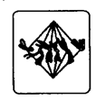 （4）用药液使组织中的细胞相互分离开来 分裂间 分裂间期的时间最长
（5）中

